

月曜日
定刻祈りに成功したらチェックしよう
レビ 23:4～8 ｜ あなたがたが定期に召集しなければならない聖なる会合、すなわち主の例祭は次のとおりである。第一月の十四日には、夕暮れに過越のいけにえを主にささげる。この月の十五日は、主の、種を入れないパンの祭りである。七日間、あなたがたは種を入れないパンを食べなければならない。 (4～6) インマヌエル教会聖日1部 / 2011.5.22

遊園地に行ってみたことがありますか。なぜ遊園地に行くのですか。お弁当を食べに行くのですか。本を読みに行きますか。寝ようと行くのですか。もちろん、そのようなこともあるでしょうが、遊園地には、遊具に乗るために行くのでしょう。家族や友だちと遊具に乗って楽しく過ごそうとして行くのでしょう。遊園地で寝てきたら、あまりにもくやしいでしょう。カップラーメンを食べにスキー場に行ったら変でしょう。
それでは、日曜になぜ教会に行くのでしょうか。友だちと遊びに行くのですか。それもあるでしょう。パパやママが行くからですか。それもあるでしょう。先生がプレゼントをくれるので、本当にうれしいでしょう。しかし、それはカップラーメンを食べにスキー場に行ったこととまったく同じです。日曜に教会に行かなければならない理由は、神様の子どもいっしょに集まって神様を見上げながら、喜びを分かち合うためです。神様だけ見上げる集いで、神様をさらによく知るようになって、心とからだに新しい力を受けるようになるのです。朝寝坊に勝つことができなくて、教会に行くのをあきらめるのは悪魔のわなに引っかかることです。大切な礼拝に必ず勝利しましょう。

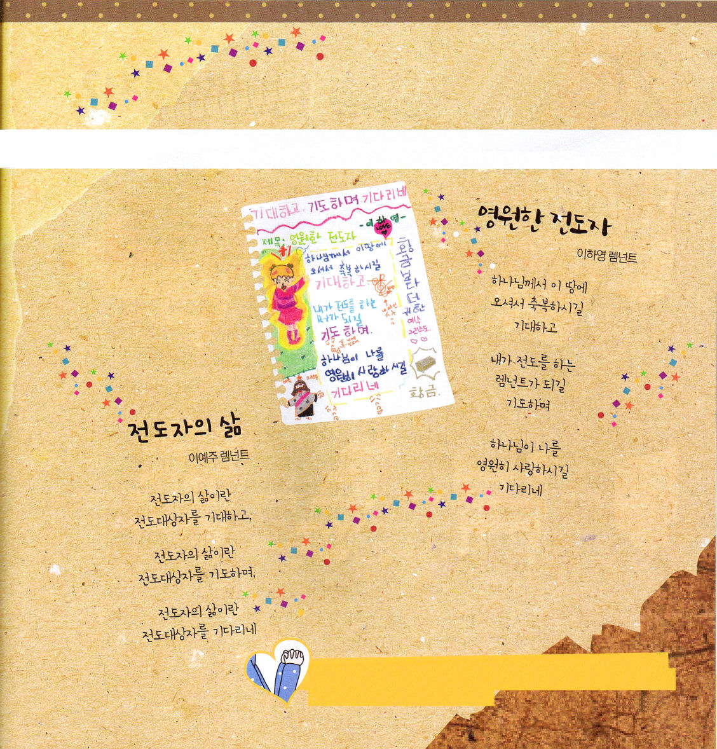

6月号＜子どもの祈りの手帳＞文芸コンテスト
6月号の子どもの祈りの手帳10日に「期待して、祈って、待ちます」ということばを使って詩を
つくるコンテストをしました。たくさんのレムナントが送ってきてくれました。その中から紹介します

永遠の伝道者
（イ・ハヨンレムナント）
神様がこの地に
来られ、祝福されることを
期待し

私が伝道をする
レムナントになることを
祈り

神様が私を
永遠に愛されることを
待ちます

伝道者の生活
（イ・イエジュレムナント）

伝道者の生活とは
伝道対象者を期待して

伝道者の生活とは
伝道対象者を祈って

伝道者の生活とは
伝道対象者を待つことです


礼拝を通して神様だけを見上げ、神様をより深く知っていく力をたっぷりと受けることができるように、心から願います。もっと寝ることよりも、礼拝を選ぶかしこいレムナントにならせてください。イエス･キリストのお名前によっておいのりします。アーメン



火曜日
定刻祈りに成功したらチェックしよう
ピリピ 2:1～11 ｜ それゆえ神は、この方を高く上げて、すべての名にまさる名をお与えになりました。それは、イエスの御名によって、天にあるもの、地にあるもの、地の下にあるもののすべてが、ひざをかがめ、すべての口が、「イエス・キリストは主である」と告白して、父なる神がほめたたえられるためです。 (9～11) インマヌエル教会聖日2部 / 2011. 5. 15

ひとりのおじさんがごみ箱の中を見ていました。息子が好きなおもちゃがごみ箱に落ちたからです。パパは愛する息子のために、ごみ箱も喜んでひっくり返してくれます。パパは池で遊んでいて水にはまっておぼれる娘を救うために、とにかく水の中に飛び込みます。
創造主なる神様であるイエス様が、なぜ人となってこの世に来られたのでしょうか。飢えて死んでいく人々に食べ物を食べさせるためでしょうか。病気になった人々のからだを直すために来られたのでしょうか。地球の隅々を旅行するためにでしょうか。人々の罪の代わりに十字架にかかって死ぬために来られたのです。罪とサタンから解放させるために、低くなってこの世の中に喜んで来られたのです。
イエス様を救い主と信じる人には天国をプレゼントでくださいます。イエス様の驚くべき愛を深く考えながら、イエス様を賛美して、友だちにもこのようなイエス様の愛を伝えてあげましょう。

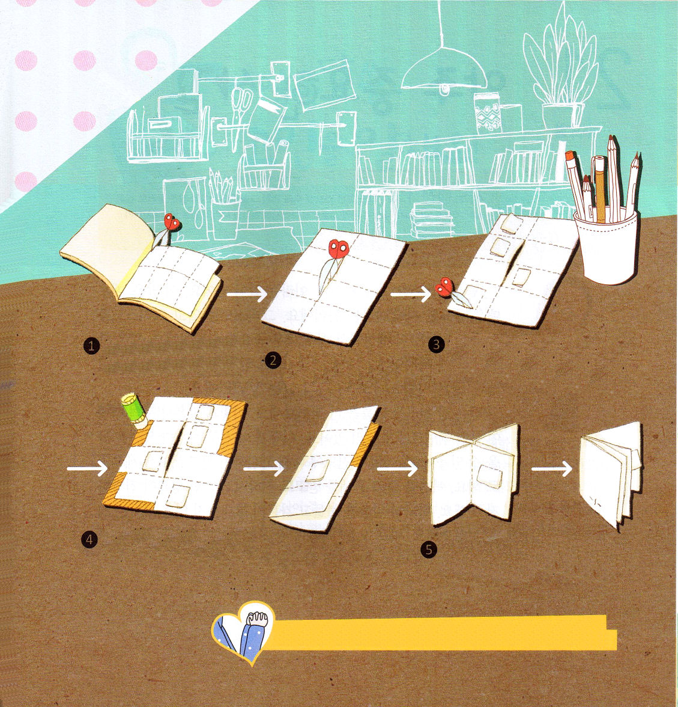

つぎのページの
ふろくをきりとり２まいを おもてと うらではりあわせます
まんなかの２つ
ぶんを はさみで
きります
2,3,5,7ページの まどを
はさみで きりぬきます。
（てんせんは おります）

おもてが まえに くる
ように 1ページずつ
あわせてください。
うえと したの のりしろに のりを ぬって はりつけ
ます

私と人々を救うために低くなられた大きな愛を私が深く悟り、イエス様を賛美し、その愛を伝える生活ができるように助けてください。イエス･キリストのお名前によっておいのりします。アーメン


（右と左の絵をおもて、うらになるように はりあわせてください。
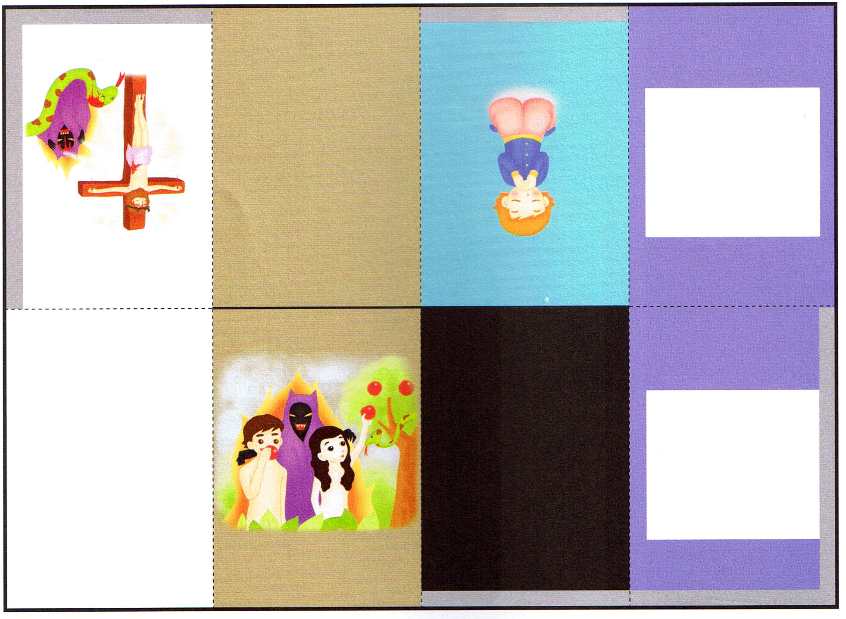
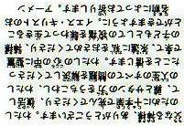
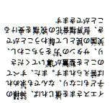
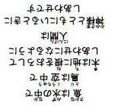
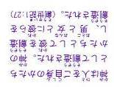
上下はこのままで、むらさき色どうしが、おもて、うらになります）
てんせんは おります
じっせんは きります
ミニ
伝道トラクト
しかし、善悪の知識の木からは取って食べてはならない。それを取って食べるとき、あなたは必ず死ぬ
(創世記2:17)
サタンにだまされて、神様の
みことばに聞きしたがわない
罪をおかし神様をはなれました。
・うそつきの霊、悪魔の子どもになりました（ヨハネ8:44）
・神様ではない偶像を
もっと愛します！
・いつもゆううつで
精神が混乱します
・わけのわからない
病気になります
・あつい地獄に行きます
・子どもたちもまた同じことにしばられます
キリストは
神様に会う道の
まことの預言者
罪をゆるす まことの祭司
サタンの力に勝つ
まことの王の職分です
イエスさまがキリストとしてこられました。このじじつをしんじれば すくわれます



水曜日

定刻祈りに成功したらチェックしよう
使徒1:3 ｜ イエスは苦しみを受けた後、四十日の間、彼らに現われて、神の国のことを語り、数多くの確かな証拠をもって、ご自分が生きていることを使徒たちに示された。
伝道弟子訓練メッセージ / 2011. 5. 24

「VVIP」 very very Important Personということばがあります。このことばは、「とてもとても重要な人」という意味です。キリストを知ってキリストを伝える人は、この世で非常に重要な人なのです。永遠の地獄の火に落ちなければならない人を、天国に導く伝道者は、ノーベル賞を受けた人よりもさらに価値ある「VVIP」です。
同じクラスの友だちの名前をみな書いてみましょう。このように、多くの友だちのいのちがレムナントにかかっています。どのように、この友だちがみんな福音を聞くことができますか。このように伝道について悩みながら伝道の目標をたててみましょう。福音を聞いて恵みを受けて伝えなければ、たましいが健康ではありません。神様のみことばをにぎって行っても、送っても、たましいを救うことを味わいましょう。まさに今日!福音がクラスの子どもたちに伝えられるように祈りましょう。それがまさに伝道者の生活ということです。



キム・ナンハ
牧師先生と
ともに

神様の子どもには、世の中の人が知らない力が必要です。まず、
レムナント個人が、問題や葛藤、人間関係で揺れてはいけません。
それだけでなく、他の人、そして、現場と時代を生かす
力もなければなりません。そのためには、今日のみことばと
祈り、伝道を通して神様がくださる力を受けて、私の未来に
対する絵もまた描くべきです。これらすべてのことをできるように
するのがまさに伝道者の生活です。神様の子どもであるレムナントは、
伝道者の生活で神様がくださる力を受けて、神様とともにいる
インマヌエルの祝福を味わわなければなりません。それでこそ、福音を持った伝道者の生活をするレムナント1人によって、すべての現場が変わる答えを味わうことができるのです。
＊チャン･ハウン レムナント/クァンジュ イエイル教会

私をVVIPとして祝福してくださってありがとうございます。私の現場にいるすべての人が福音を聞くことができるように伝道の目標を立てる伝道者の生活をすることができますように。イエス･キリストのお名前によっておいのりします。アーメン



木曜日

定刻祈りに成功したらチェックしよう
使徒 1:8 ｜ しかし、聖霊があなたがたの上に臨まれるとき、あなたがたは力を受けます。そして、エルサレム、ユダヤとサマリヤの全土、および地の果てにまで、わたしの証人となります。
70人訓練メッセージ / 2011.5.24

道ばたでアリのむれが熱心に働いていました。そのとき、ちょうど小川がアリがいる所にあふれて流れて行きました。状況を見守っていたある人が、アリに逃げなさいと叫んだのですが、アリは理解できないで働くだけでした。こういう状況で、どのようにすれば、アリを助けられるでしょうか。その人がアリになって、アリのことばで直接知らせる方法しかありません。これが唯一の方法なのです。
神様は悟ることができない人間を救うために、人間の姿になって来られました。その方がまさにイエス・キリストです。ただイエス様だけが救い主という唯一性の奥義を握るとき、救われます。このように、聖書で伝道者の生活を送る重職者は、ただ福音、ただ聖霊、ただ証人という唯一性の祝福を味わいました。「伝道者を助ける人、同労者、家主」というニックネームをもらうほど教会と地域を生かしました。唯一の名前イエス・キリストを味わったら唯一の祝福がくるのです。

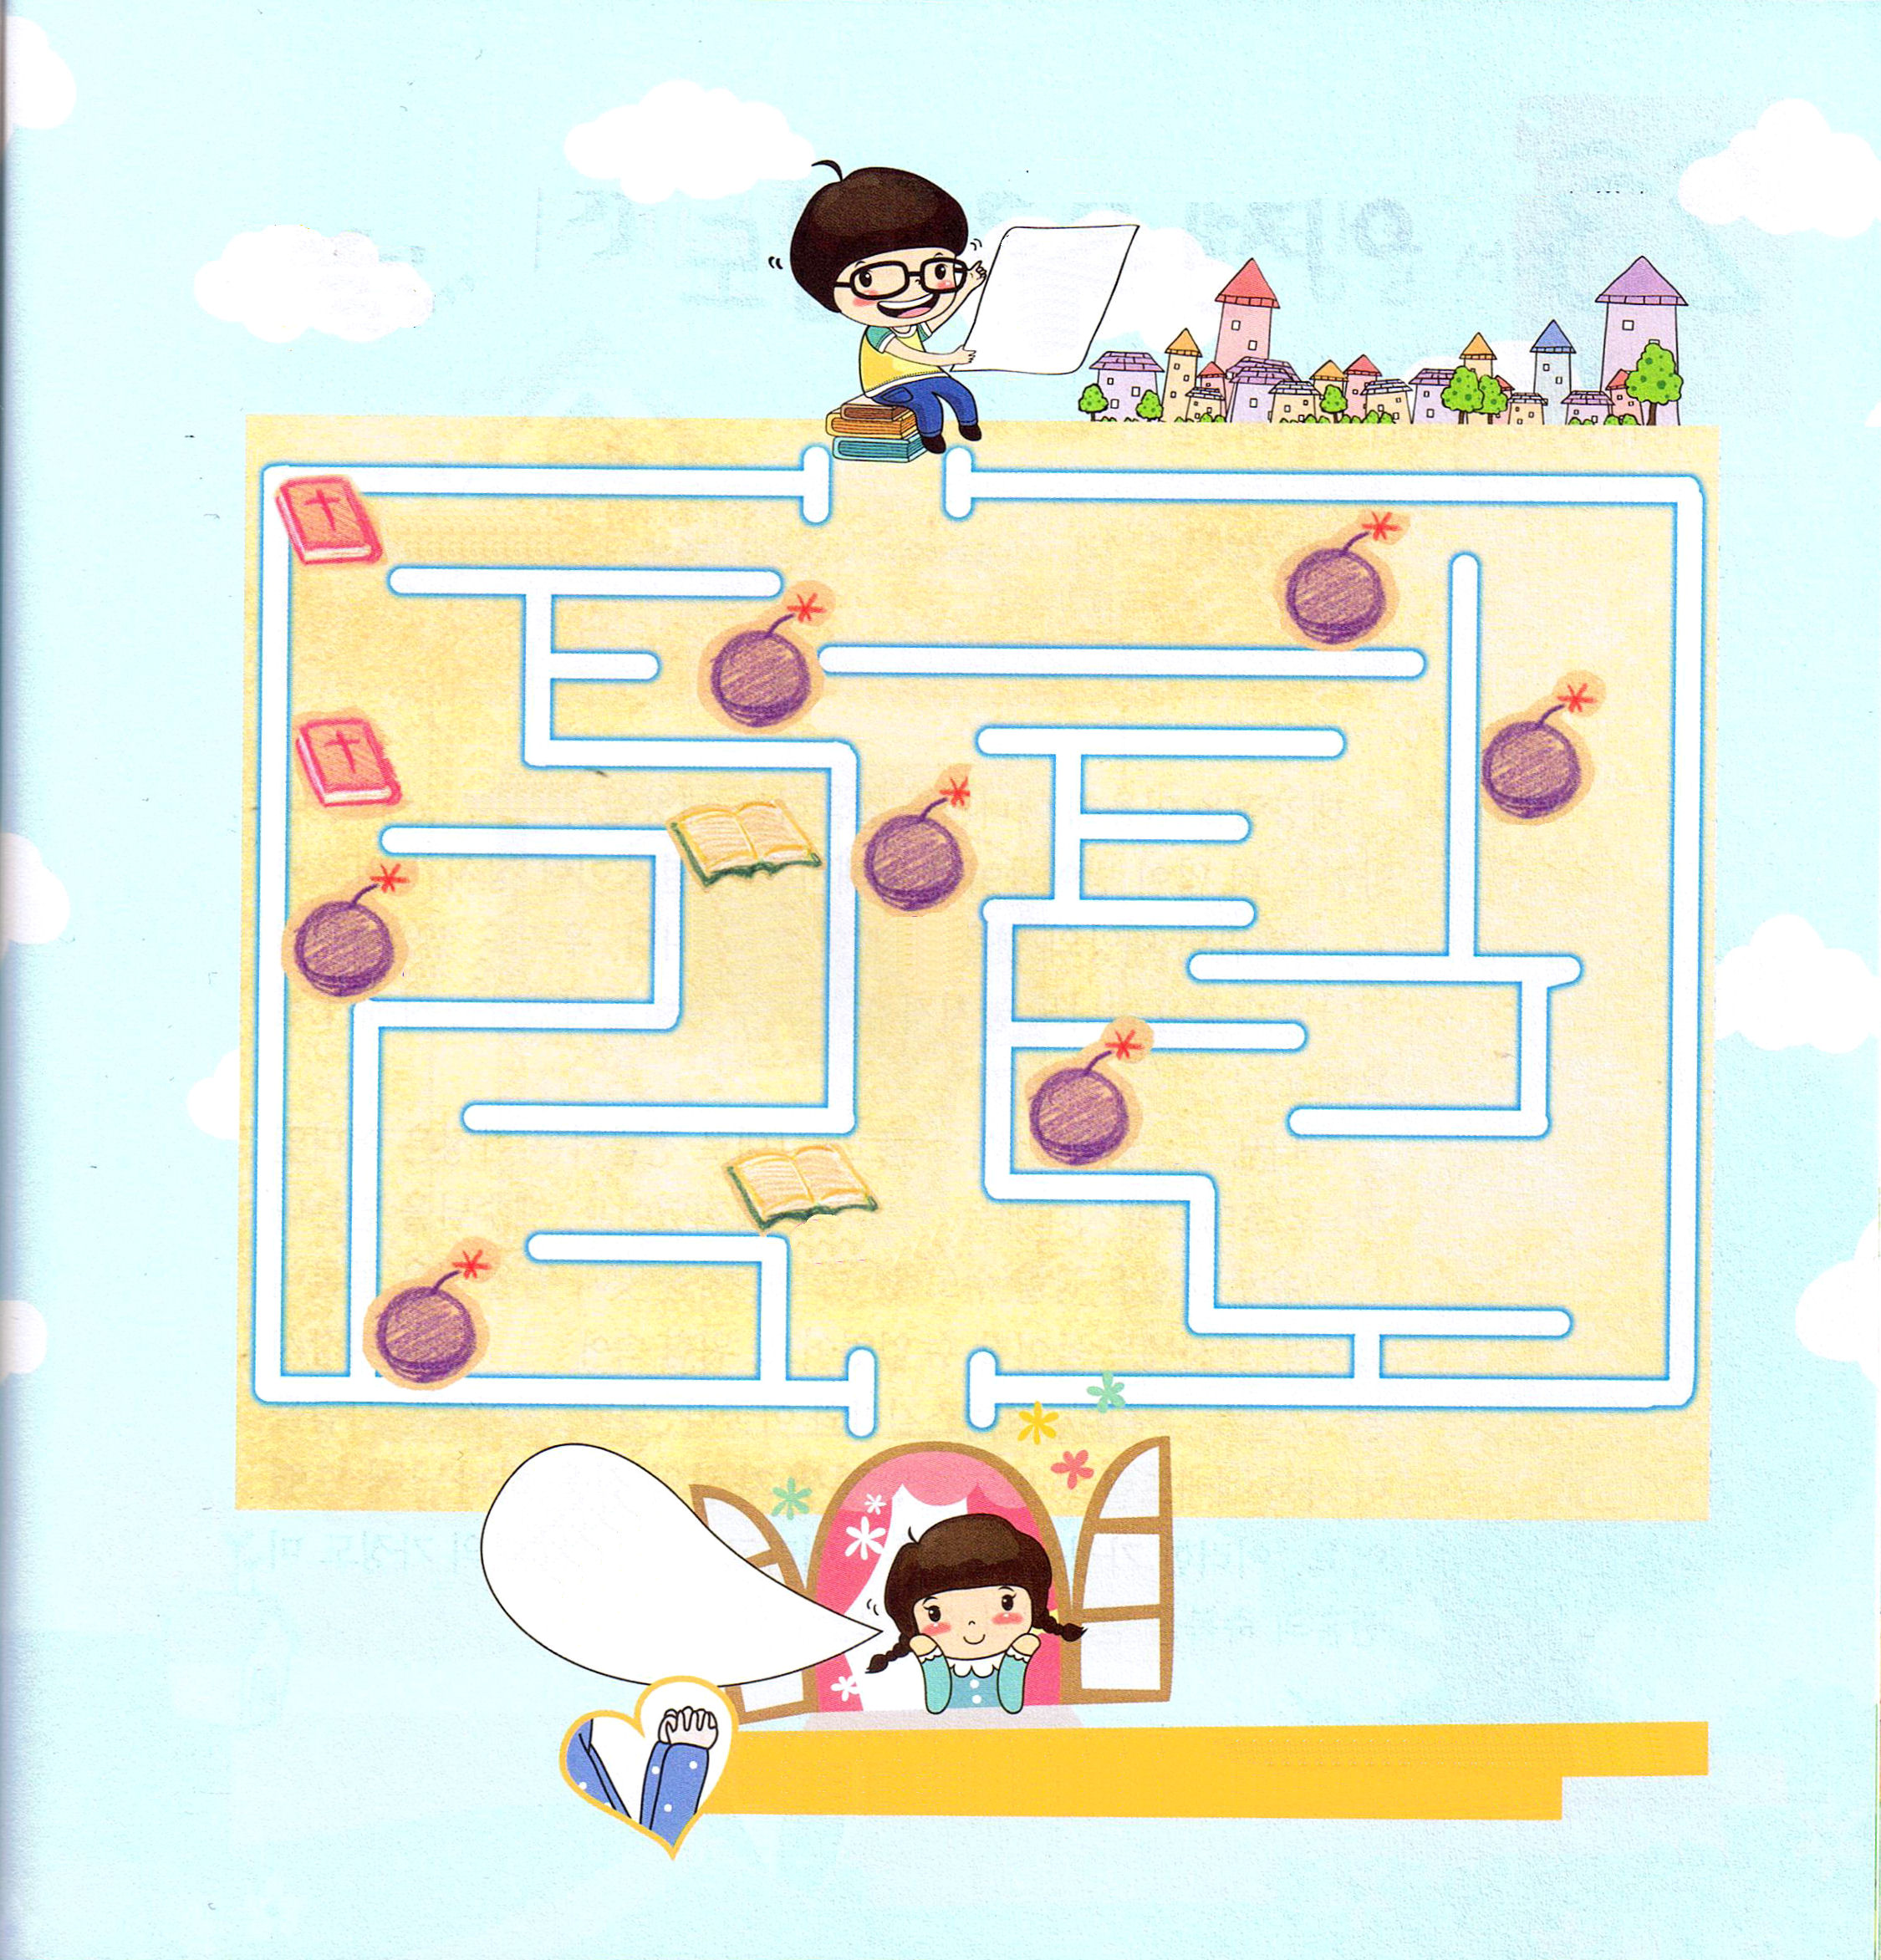
ヒント：イエスさまに ついていくと すぐに
みつけられるよ！

めいろを とおって
ゆいいつせいの しゅくふくを
うけに いこう～

ただ福音、ただ聖霊、ただ証人の生活を味わいたいです。そして、聖書の中にいる伝道者のようにニックネームをもった重職者の大人にならせてください。イエス･キリストのお名前によっておいのりします。アーメン



金曜日

定刻祈りに成功したらチェックしよう

使徒1:14 ｜ この人たちは、婦人たちやイエスの母マリヤ、およびイエスの兄弟たちとともに、みな心を合わせ、祈りに専念していた。 ミッションホーム訓練メッセージ / 2011.5.24

太陽の光を利用してエネルギーを節約する「太陽光発電住宅」があります。太陽光をさらに多く受けるためには「太陽電池」という装置が必要です。太陽電池が太陽の光を受け取るということです。私たちも太陽電池のように、神様のみことばを一つものがさないですべて受け取るという姿勢が必要です。
神様のみことばをそのまま受けて、そのまま伝える家庭はどこでしょうか。初代教会時代には家庭がすなわち教会でした。イエス様を信じるという理由で殺されることもありましたし、食べ物や着る物はもちろん、どんな会社にも入ることができませんでした。危険の中でマルコ、皮なめし職人のシモン、コルネリオ、ルデヤ、プリスキラとアクラ、ヌンパ、ガイオは、人々がきて礼拝をささげることができるように、一生涯、自分の家を神様にささげました。このような家庭をミッションホーム（MH）と言います。みなさんの家庭もミッションホームの祝福を受けられるように願います。


ミッションホームにかたい土台をつくりましょう

神様が祝福されるミッションホームをえがいてみましょう。
そして、ミッションホームをささえる、かたい土台！
３つの専門性をカッコの中にかきましょう

てん
てん
てん
てん

父なる神様、私の家がミッションホームになりますように。機能の専門性、生活の専門性、伝道の専門性をもってすべての人を立てて助ける答えを味わわせてください。イエス･キリストのお名前によっておいのりします。アーメン

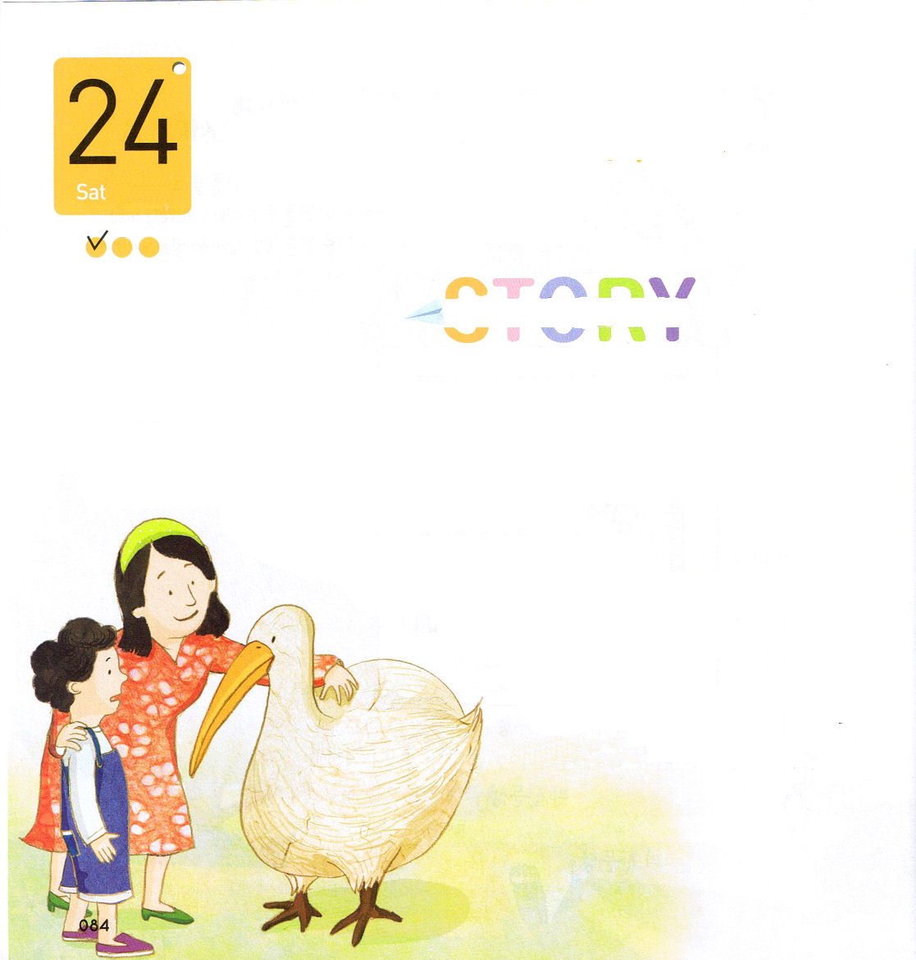


土曜日

「ニュージーランドは、えさがたくさんあったので、
鳥のキーウィをつかまえる天敵がいなかったの。
ところが、鳥のキーウィの羽が退化し
はじめたの」
ソウタは、笑って答えました。
「キーウィがとてもたくさん食べて、
でっぷり太ったからなの?」
「そうかもしれないけれど、それ以上に、飛ぶ理由がなかったからよ。
環境が本当に良かったから。ところが、環境が変わって、キーウィも、これ以上環境に適用できなくて、絶滅の危機に置かれているのよ」
ソウタは、しきりに首をかしげていました。
ママが、なぜキーウィの話をするのかよく分からなかったのです。ママが気がついてソウタに話しました。
「環境が良いことが、私たちにとても良いということができないのよ。良い環境が羽を使わないようにさせることもあるためなの」
やっとソウタは、ママの言いたいことが分かって、部屋をそうじする準備を始めたそうです。

定刻祈りに
成功したら
チェックしよう

「なぜ、ぼくだけそうじをするの!そして、ぼくの部屋はなぜ、こんなのなの?ぼくは、なぜこのように貧しいの？」
ソウタは、文句だらけの声でママによくイライラと怒ります。今日もそうじをしなさいというママのことばに、ぶつぶつ不満だらけの顔で怒りまた。静かに聞いて
いたママがソウタに話しました。
「ソウタ、キーウィって鳥のこと知っている？」
「なに?キーウィって鳥？キーウィの
くだものは知っているよ」
「キーウィって鳥は、ニュージーランドに
いる鳥なの。ニュージーランドは、
キーウィ鳥にとって天国みたい
なのよ。」
「天国?なぜ?」
ソウタは、心がおだやかになって、
ママの話に耳をかたむけました。

